**UNIVERSIDAD DE GUADALAJARA**

CENTRO UNIVERSITARIO DE CIENCIAS EXACTAS E INGENIERÍAS

*DIVISIÓN DE ELECTRÓNICA Y COMPUTACIÓN*

*DEPARTAMENTO DE CIENCIAS COMPUTACIONALES*

**Ingeniería en Informática**

Ingeniería de software II

**Act:Pruebas**

Padilla Martin Juan Pablo / código: 217294261

**Pruebas de desarrollo.**

-Prueba de unidad: Realizare la siguiente prueba en el espacio para crear usuarios

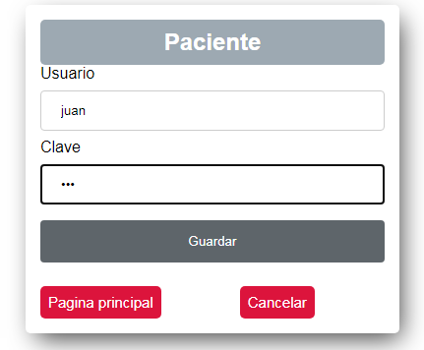

Ingresé un usuario y una contraseña, al intentar guardar ocurrio lo siguiente:



El error se debe a que el proyecto no cuenta con una base de datos entre sus archivos y no se puede realizar el almacenamiento del nuevo usuario, el codigo es correcto pero no es funcional sin la bd

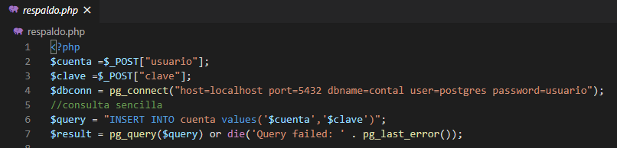

-Prueba de partición (caja negra): Requiere una entrada un valor concreto para poder acceder (hay un usuario registrado para poder ingresar) por lo tanto aparecen 3 clases de equivalencia: por debajo, en y por encima del rango.

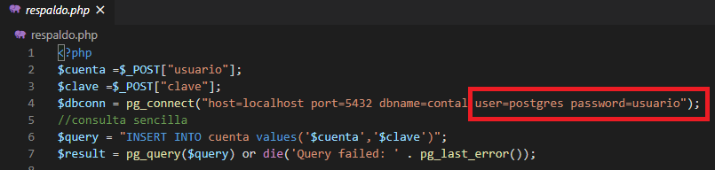

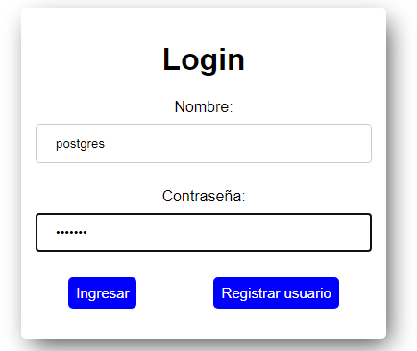

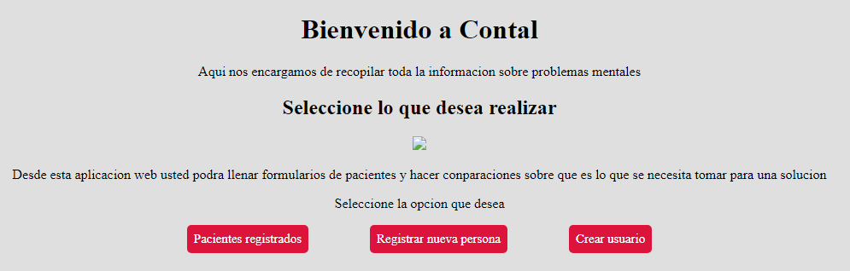

-Pruebas de lineamiento(Caja blanca): Analizando las funciones internas del proyecto, las funciones funcionarian si se hubiera adjuntado la base de datos correspondiente, el codigo es correcto pero arroja el error por falta de la conexion con la bd unicamente.

Código de “registrar nueva persona”:

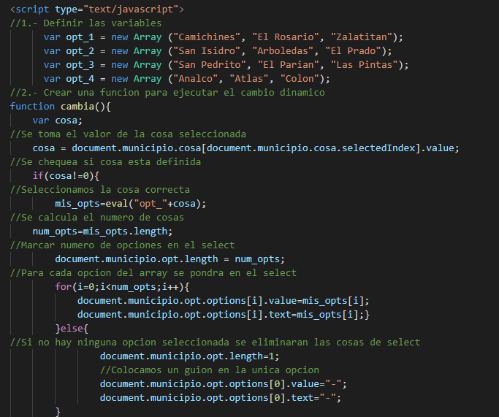

-Pruebas de componentes (pruebas de interfaces): Los formularios, botones, campos de texto y demás funcionan correctamente en el proyecto.

-Pruebas del sistema: El sistema funciona a medias, las interfaces y algunos componente funcionan pero por la ausencia de la base de datos no pueden realizarse muchas de las funciones más importantes ( como la alta de pacientes/usuarios.)

**Pruebas de versión.**

-Pruebas de requerimientos:

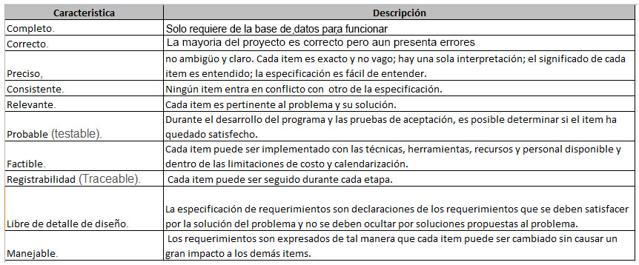

-Pruebas de escenarios:Planteando que el usuario pruebe el proyecto con todos los recursos necesarios para hacerlo podra crear un usuario para posteriormente ingresar al sitio, y asi poder agregar o consultar pacientes.

- Pruebas de rendimiento: //

**Pruebas de usuario**

-Pruebas beta: funciona y las características del software están semi-completas, pero aun presenta errores.